Vážení rodiče, milé děti.

Moc nás mrzí, že se nemůžeme potkávat ve školce. V současné době je výuka dětí vedena distanční formou. Výuka je povinná pro děti, které mají nastoupit v září 2021 do základní školy. Budeme moc rády, pokud se zapojí i mladší děti z naší třídy . Vypracované úkoly, omalovánky a obrázky nám můžete přinést do školky až se obnoví provoz.

Pro děti jsme si na týden od 15.3. do 19.3.2021 připravily téma

„Vítáme tě jaro“

Téma bychom s dětmi probíraly i ve školce. Najdete zde příběh, písničky, básničky, několik pracovních listů, omalovánky a pár typů na činnosti, které můžete s dětmi dělat.
Prosím, dbejte na správný úchop tužky a správné sezení u stolu.

Opatrujte se, přejeme Vám pevné zdraví a hodně trpělivosti.

Iva, Iveta a Veronika
učitelky a asistentka ze třídy Motýlků

15. 3. – 19. 3. 2021

„VÍTÁME TĚ JARO“

- seznamovat děti s hlavními znaky jara
- poznávat a pojmenovávat jarní květiny

Přečtěte dětem pohádku :

Jak krtek a skřivánek přivolali jaro
Zima letos neměla konce a krtek byl proto stále schovaný ve svých chodbičkách v podzemí.
„Půjdu se dnes podívat ven, třeba už konečně vyrostla na louce tráva,“ říkal si krtek.
Když ale vystrčil čumáček ze svého úkrytu, uviděl, že všude leží ještě mnoho sněhu.
„Ach jo, ta zima snad letos vůbec neskončí!“ říkal si smutně a bylo mu do pláče.
Už se mu stýskalo po ježkovi, který stále spal zimním spánkem.
Šel kolem zajíc a když uviděl smutného krtka, zeptal se ho : „Co se ti stalo, krtku, vidím, že jsi celý ustaraný.“
„Ále, jak nemám být smutný a ustaraný, vždyť to vidíš sám, všude je plno sněhu, zima snad nikdy neskončí a já už bych chtěl, aby přišlo jaro. Stýská se mi po ježkovi, po motýlcích, po broučcích, po mravenečcích. A sám vidíš, že dokud bude zima, budou všichni spát zimním spánkem a nikdo je nevzbudí.“ Smutnil dál krtek.
„Víš co krtku, já znám jedno zaříkadlo proti zimě, zkusím ho říct, třeba zimu zažene.“
A zajíc začal mávat kolem sebe tlapkami a odříkávat říkanku :
Zimo, zimo táhni pryč,
nebo na tě vezmu bič!
Až se vrátím nazpátek,
svléknu zimní kabátek.
Jenže ať zajíc mával tlapkami, jak chtěl, ať opakoval zaříkávadlo kolem dokola, nic se nedělo. Všude ležel stále studený, bílý sníh.
„Achich ouvej, ta zima snad nikdy neodejde!“ bědoval nešťastný krtek.
Letěl kolem skřivánek. Vrátil se zrovna z teplých krajů a hledal strom, na kterém by si po té dlouhé cestě odpočinul.
„Proč pláčeš, krtku?“ ptal se skřivánek, když uslyšel krtkovo bědování.
„Jak nemám plakat, když kolem mne je stále ta ošklivá zima. Zajíc se jí pokoušel zahnat zaříkávadlem, ale nepovedlo se mu to.“
„Ale vy dva mudrlanti, copak zima se odhání zaříkávadlem? Zimu zažene jen sluníčko, které začne víc hřát. Zima se teplého sluníčka bojí a hned před ním uteče. Víte co, já doletím ke sluníčku a poprosím ho, aby začalo víc hřát a udělalo tak na zemi více tepla. Počkejte tu, za chvíli se vrátím“ řekl skřivánek a odletěl vzhůru za sluníčkem.
Jak přiletěl ke sluníčku, zazpíval mu tuhle písničku :
Hřej, sluníčko, hřej,
mraky roztrhej!
Usměj se konečně
teple a slunečně!
Hřej, sluníčko, hřej!
Jak to sluníčko uslyšelo, otevřelo oči a podívalo se dolů na zem.
„Jémine, já jsem zaspalo a dole na zemi je ještě plno sněhu a jaro tady bude za chvíli. Musím to všechno napravit!“ A poslalo na zem ty nejteplejší paprsky, které mělo po ruce. Sníh začal rychle tát a pod ním se objevovaly první kytičky – sněženky, bledulky a za nimi rašila první travička. A s ní přišlo i JARO.
„Hurá, je jaro!“ volali dole na zemi krtek se zajícem. A pak se oba chytli za tlapky a šli společně vzbudit ježka.

Popovídejte si s dětmi o pohádce, o tom co všechno se děje v přírodě na jaře (sluníčko víc hřeje, vracejí se ptáci z teplých krajů, probouzejí se zvířátka ze zimního spánku, častěji prší,….).
Jmenujte kytičky a keře, které na jaře kvetou jako první.
Poznávejte části kytiček : cibulka (semínko), kořínky, stonek, listy, květ.
Co potřebují rostliny ke svému růstu : teplo (sluníčko), vodu, živiny ( berou si je kořínky ze země), vzduch.
Na vycházce pozorujte s dětmi zahrádky, poznávejte a pojmenovávejte první jarní kytičky, poznávejte jejich barvy, počítejte je – kterých je více, méně, poslouchejte, zda už zpívají ptáčkové.

Naučte se básničku:

„Ťuky, ťuky na vrátka,“
řeklo jaro voňavě.
Otvíralo poupátka,
čmáralo si po trávě.
Čmáry, čmáry na zeleno,
na červeno, na žluto.
Všechno už je ustrojeno,
všechno už je rozvito.

Básnička s pohybem :

V zemi malé semínko dřep
spinká jenom malinko,
Když sluníčko zasvítí,
začne pěkně klíčiti. pomalu zvedají ruce nad hlavu
Klíčí stále výš a výš, zvednout se do stoje
až poupátko uvidíš. ruce sepnuté nad hlavou
A pak z toho poupěte
nádherný květ vykvete. roztáhnout ruce

Slunce
Vyšlo slunce, zasvítilo chůze
na nebi se otočilo ruce vbok, otáčení
každá kytka maličká podřepy
radost má ze sluníčka. ruce vbok, otáčení
Ke slunci se naklání, úklony stranou ve vzpažení
Listy z hlíny vyhání
My se deště nebojíme!
Naučte se krátkou básničku a můžete si také vybarvit deštník.
A pokuste se nepřetahovat.
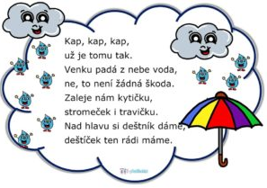

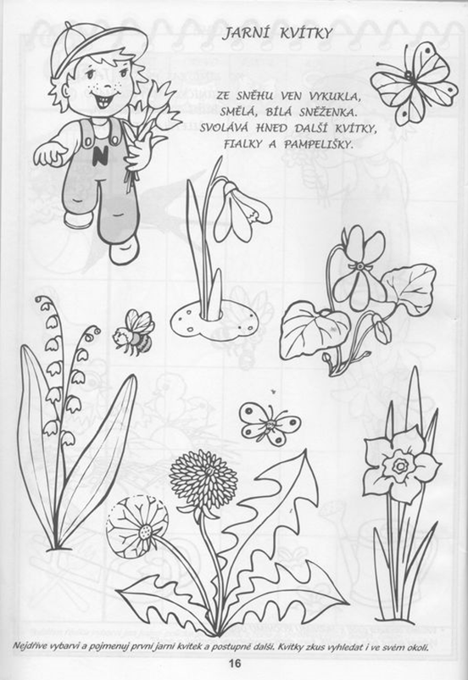
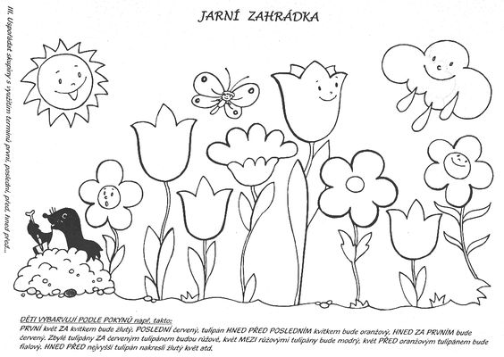

V prvních jarních dnech nás může počasí převapit. Slunečné počasí se může rychle změnit na deštivé a určitě nás ještě může překvapit sněhová nadílka. Jaké oblečení vám maminka připraví když svítí sluníčko, když prší a když sněží? Vystřihněte obrázky s oblečením a nalepte do správného sloupečku.

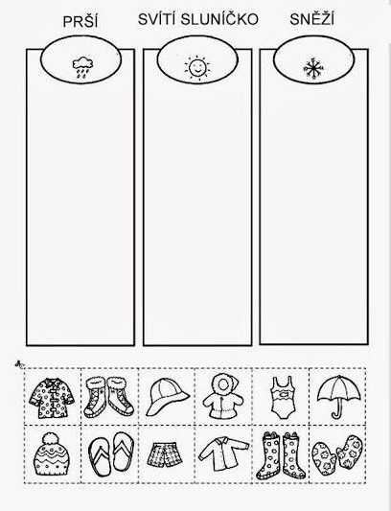

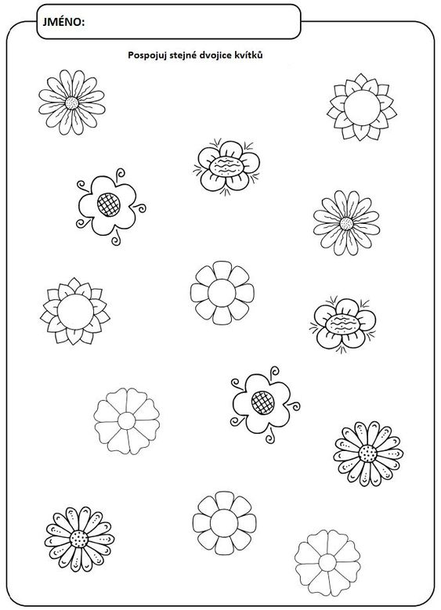

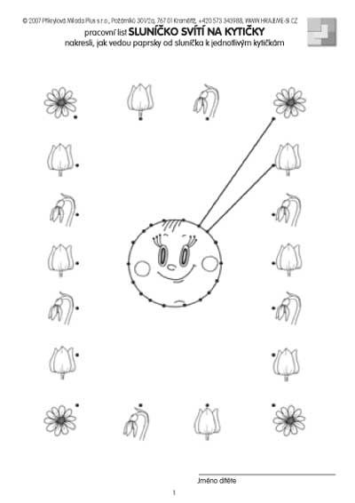
Naučte se jarní písničku
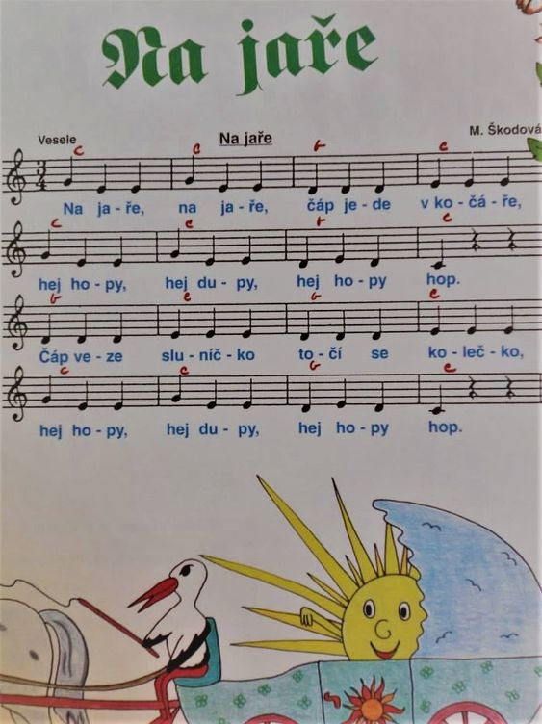

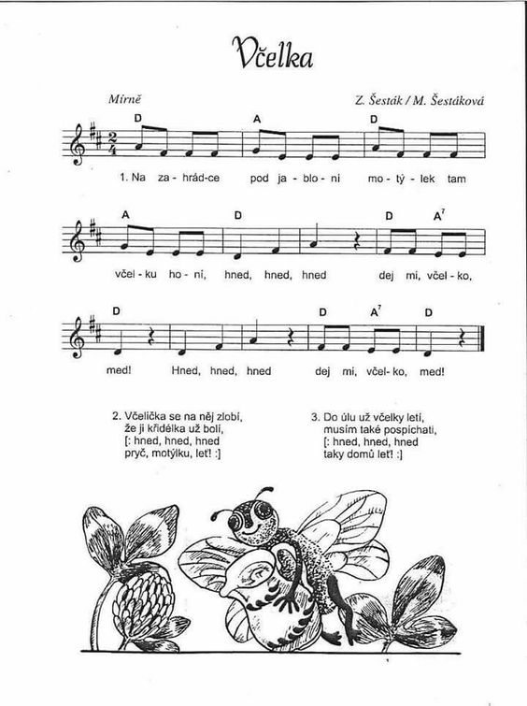

Vyrobte si s dětmi jarní kytičky nebo ptačí hnízdo – nápady na tvoření s dětmi

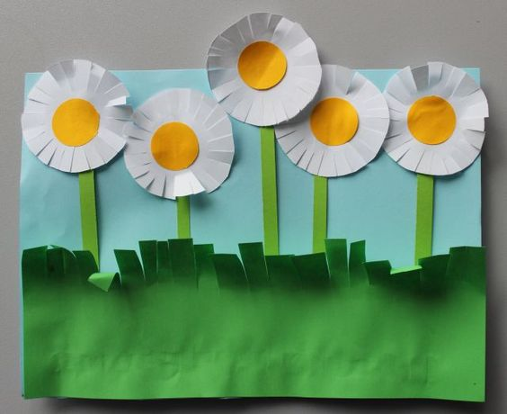
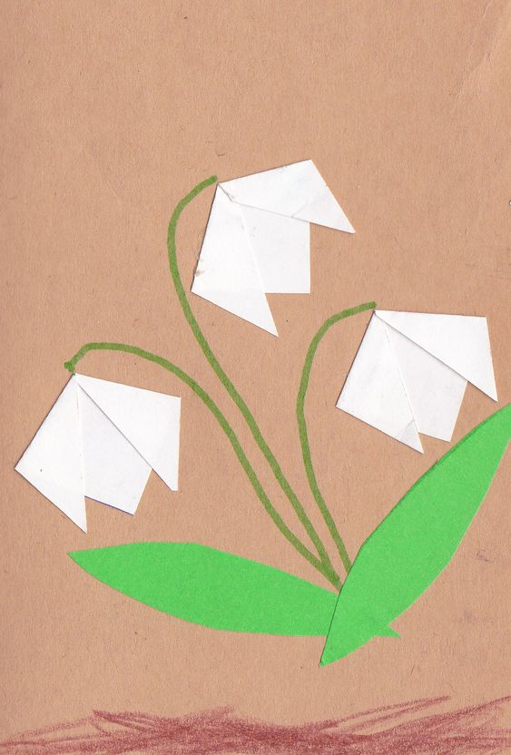
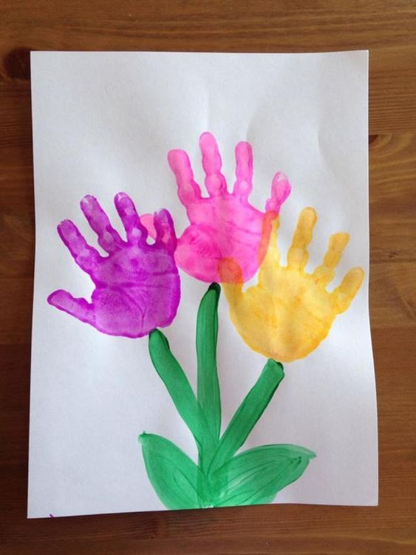

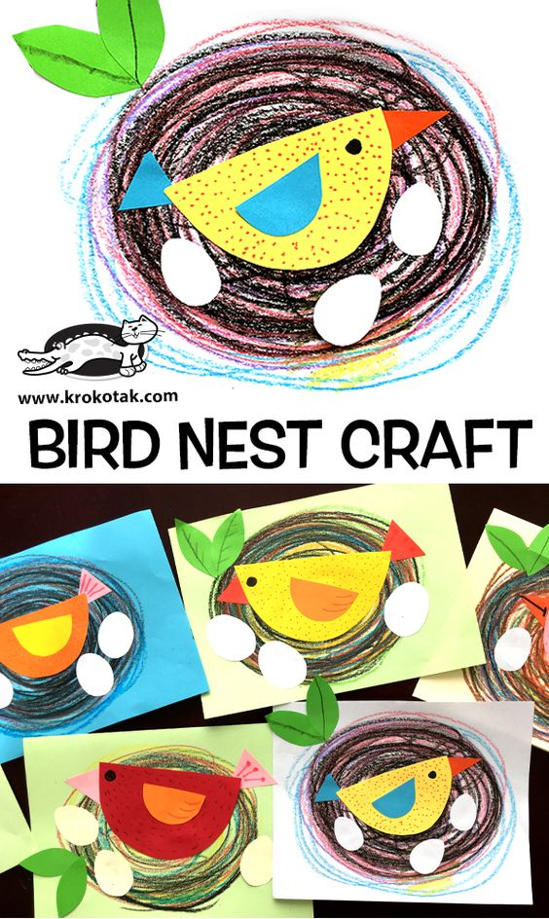
Vybarvi si omalovánku.

